Председатель Профсоюза Белэнерготопгаз с рабочим визитом посетил Лиду.
Владимир Диклов встретился с руководством, трудовыми коллективами и профактивом трех предприятий: Лидских тепловых и электрических сетей, а также ОАО «Лидагазстрой».
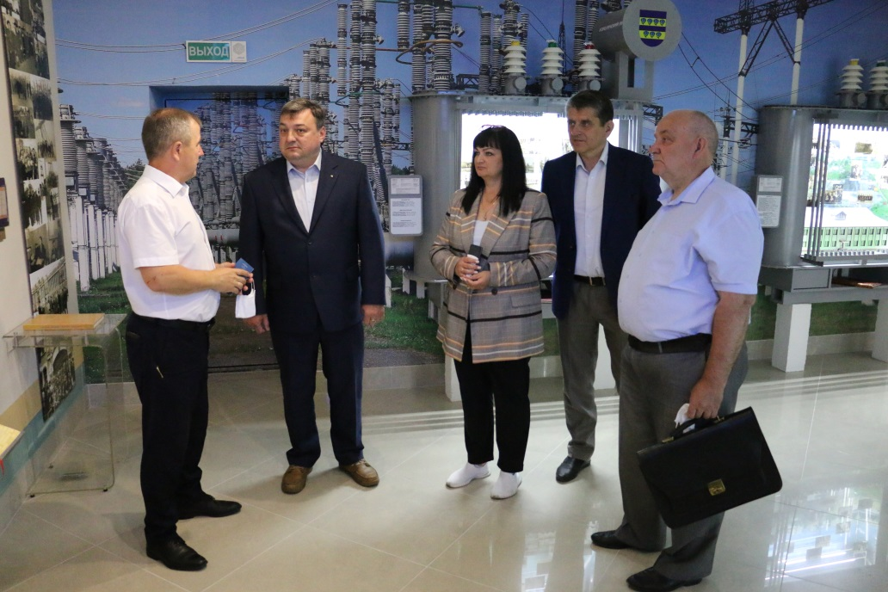
– Цель визита – встреча с трудовыми коллективами, обсуждение интересующих и волнующих вопросов: по выплате заработной платы, выполнению коллективного договора, соблюдение санитарно-эпидемиологических норм, обусловленных пандемией, – прокомментировал Владимир Владимирович.
Встречи на каждом предприятии в Лиде проходили в форме диалога. У каждого была возможность задать гостю интересующие вопросы. В частности, спрашивали о санаторно-курортном оздоровлении, просили обратить внимание на ведомственные общежития с целью улучшения их состоянии. «В отдельных общежитиях необходима реконструкция инженерных сетей. Это дорогостоящее мероприятие. Буду обсуждать в Министерстве возможность выделить средства из инвестфонда и оказать предприятиям финансовую помощь», – отметил Владимир Диклов.
Профсоюзный лидер Белорусского профессионального союза работников энергетики, газовой и топливной промышленности акцентировал внимание, что впереди очень важное политическое событие – выборы Президента Республики Беларусь. «Важно не только принять участие в данной кампании, но и сделать правильный выбор, поддержать политику, которая направлена на стабильность, развитие экономики и малых городов. И очень важно беречь то, что уже есть», – обратился к представителям трудовых коллективов лидских предприятий Владимир Диклов.
Председатель Профсоюза Белэнерготопгаз остался доволен поездкой в Лиду, общением с людьми и тем положением дел, которое есть на предприятиях: каждое из них стабильное, живое, везде четко выполняются нормы коллективных договоров.
Виктория ПОЗНЯК.

